Requisitos Funcionais – Saep
Ana Clara Dias Xavier
ENTREGA 01: Requisitos Funcionais

RF01 - Login de usuário
O sistema deve permitir que o usuário informe login e senha para acessar o sistema.

RF02 - Mensagem de erro no login
Caso o login ou senha estejam incorretos, o sistema deve exibir mensagem informando o motivo da falha.

RF03 - Interface principal
Após o login, o sistema deve exibir a tela principal com as opções de navegação.

RF04 - Identificação do usuário logado
A interface principal deve mostrar o nome do usuário que está logado.

RF05 - Logout
O sistema deve permitir que o usuário saia da conta e volte para a tela de login.

RF06 - Acesso ao cadastro de produtos
O sistema deve permitir que o usuário acesse a interface de cadastro de produtos.

RF07 - Listagem de produtos
O sistema deve exibir todos os produtos cadastrados em formato de tabela.

RF08 - Busca de produtos
O sistema deve permitir que o usuário pesquise produtos pelo nome ou parte dele.

RF09 - Cadastro de produto
O sistema deve permitir que o usuário cadastre novos produtos no banco de dados.

RF10 - Edição de produto
O sistema deve permitir que o usuário altere os dados de um produto já cadastrado.

RF11 - Exclusão de produto
O sistema deve permitir que o usuário exclua um produto existente.

RF12 - Validação de dados
O sistema deve exibir mensagens de alerta caso o usuário tente cadastrar ou editar produtos com dados inválidos ou incompletos.

RF13 - Acesso à gestão de estoque
O sistema deve permitir que o usuário acesse a interface de controle de estoque.

RF14 - Listagem ordenada de produtos (Estoque)
A interface de gestão de estoque deve exibir produtos em ordem alfabética.

RF15 - Movimentação de estoque
O sistema deve permitir registrar entradas e saídas de estoque.

RF16 - Registro da data da movimentação
Toda movimentação de estoque deve conter a data informada pelo usuário.

RF17 - Alerta de estoque mínimo
O sistema deve emitir alerta quando uma saída deixar o estoque abaixo do mínimo definido.

RF18 - Retorno à tela principal
As telas de cadastro de produto e gestão de estoque devem permitir voltar à interface principal.

ENTREGA 2: Diagrama Entidade Relacionamento (DER)

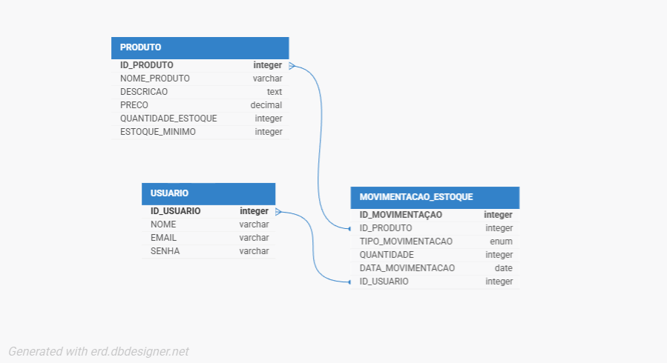

ENTREGA 8: Descritivo de Casos de Teste de Software
8.1. Casos de Teste
ID Caso de Teste | ID Requisito Funcional | Descrição | Precondição | Passos | Resultado esperado
CT01 |  | Validar login com credenciais corretas | Usuário cadastrado | 1. Acessar tela de login  2. Informar login e senha válidos  3. Clicar em “Entrar” | Sistema autentica e abre a página principal
  RF01
CT02 | RF02 | Validar mensagem de erro para login incorreto |  | 1. Inserir usuário ou senha inválidos  2. Clicar em “Entrar” | Sistema exibe mensagem de erro informando falha
CT03 | RF03 | Verificar exibição da interface principal após login | Login realizado |  | Tela principal é exibida com opções de navegação
  1. Fazer login
  2. Observar layout inicial
8.2. Ferramentas e Ambientes de Teste
- Ferramentas de Teste:
Testes manuais
Console do navegador (F12)
API testada do Postman
- Ambiente de Teste
  - Servidor Backend: Django REST Framework 3.x
  - Banco de Dados/Versão: MySQL 8.x
  - Frontend: React + Vite
  - Browser/Versão: Google Chrome versão atual

ENTREGA 9: Lista de requisitos de infraestrutura
SGBD Utilizado: MySQL
Versão: 8.x (MySQL Community Server)
Sistema Operacional: Windows 10 / 11 (ambiente de desenvolvimento)
Versão: Build atual do Windows em uso pelo desenvolvedor

Linguagem de Programação: Python 3.12 + Django REST Framework, JavaScript (ES6+) + React
Versão:
- Python 3.12
- Django 5.x
- React 18.x
- Node.js 18.x

